2021~2022新教科版科学六年级小升初模拟试卷（三）
班级_____学号_____姓名_______得分_____
（满分100分，考试时间60分钟）
一、选择题（每题1分，共30分）
1.下列结构中，最稳定的是（ ）。
A.三角形结构 B.四边形结构 C.六边形结构
2.如图所示为住房系统中的（ ）系统的示意图。
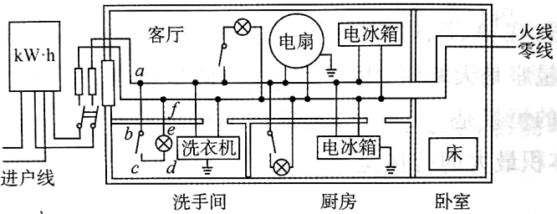
A.通风 B.供水 C.电路
3.搭建塔台模型时，一般按照（ ）的顺序搭建更合适。
A.从上往下 B.从下往上
C.先中间后两端 D.从任意部位开始
4.下列材料中，最适合用来制作塔台承重部分的是（ ）。
A.铝管 B.塑料管 C.钢管
5.测试塔台模型时，下列项目中不需要检测的是（ ）。
A.塔台高度 B.防风能力
C.防震能力 D.塔台的占地面积
6.下列关于住房的说法正确的是（ ）。
A.住房的各个系统之间是相互独立的
B.窗户、楼梯、沙发等都属于住房的结构
C.住房建造的主要过程为选址、设计、建造和验收
7.俗话说：“龙生龙，凤生凤，老鼠的儿子会打洞。”这句话说明生物具有（ ）现象。
A.繁殖后代 B.遗传 C.变异
8.下列动物中.属于鸟类的是（ ）。
A.蜻蜓 B.鸡 C.蝴蝶 D.蝙蝠
9.下列植物的茎与其他两种不同的是（ ）。
A.松树 B.狗尾草 C.梧桐
10.某同学与其父亲长得很像，是单眼皮、无耳垂，原因主要是（ ）。
A.饮食习惯 B.生活环境 C.遗传因素 D.社会环境
11.根据个人下颌中央有无沟、有无耳垂以及卷、直发三个特征进行组合，可以有（ ）种不同的组合。
A.6 B.8 C.12
12.鸭嘴兽（如图所示）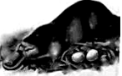是澳大利亚一种有趣的动物。
鸭嘴兽是真正的生物活化石，早在2500万年前就已经出现，它有以下特点：尾巴扁而阔，前、后肢有蹼和爪，适合游泳和掘土用肺呼吸.身上长毛，能保
持体温。鸭嘴兽主要生活在水边，以蠕虫水生昆虫和蜗牛等为食，繁殖时雌鸭嘴兽每次产两枚卵，小鸭嘴兽从母兽的腹部舔食乳汁。鸭嘴兽属于（ ）。
A.哺乳类 B.两栖类 C.鱼类 D.鸟类
13.科学家会对动植物进行分类，下列不适合作为植物分类标准的是（ ）。
A.有无落叶 B.是否高大 C.生活环境 D.是否开花
14.我们观察到的天空中的星星大多属于（ ）。
A.行星 B.恒星 C.卫星
15.当月球把太阳的一部分遮住时，就会出现（ ）。
A.日全食 B.日环食 C.日偏食
16.2021年5月15日，“天问一号”探测器成功着陆（ ），实现了我国首次地外行星着陆。
A.火星 B.月球 C.水星 D.金星
17.北斗七星是（ ）最明显的标志。
A.大熊座 B.小熊座 C.狮子座 D.天鹰座
18.八大行星距离太阳从近到远排列，离太阳第三近的行星是（ ）。
A.水星 B.金星 C.海王星 D.地球
19.下列关于活动观星盘的描述，错误的是（ ）。
A.夜晚观星时，应该将活动观星盘举过头顶观察
B.利用活动观星盘，我们可以观察年四季的星座
C.同一时间在浙江和新疆，用活动观星盘观察到的星座是一样的
D.观星时，我们要让活动观星盘上和天空中的北斗七星处于大致相同的方位
20.下列说法中，错误的是（ ）。
A.宇宙在膨胀 B.恒星是运动的
C.光年是时间单位 D.恒星在膨胀或收缩
21.下列关于物质的说法，正确的是（ ）。
A.空气、电、火、声音是物质
B.岩石、房屋、马路是不会运动的物质
C.烟花爆炸消失于天际，说明物质会消失
22.在小苏打和白醋混合的实验中，产生了大量的气体，将燃烧的细木条伸进装有这种气体的玻璃瓶中，我们观察到细木条（ ）。
A.继续燃烧，没什么变化 B.马上熄灭
C.火焰变小，但没有熄灭 D.燃烧更旺了
23.下列不会产生二氧化碳气体的是（ ）。
A.植物的光合作用 B.植物的呼吸作用
C.白醋和小苏打混合 D.蜡烛燃烧
24.下列变化中，属于物理变化的是（ ）。
A.点燃火柴 B.泡蜂蜜水
C.香蕉变黑 D.切开苹果变黄
25.判断物质发生化学变化的依据是（ ）。
A.发光发热 B.有新物质生成
C.产生气泡 D.颜色发生变化
26.下列关于铁的特点的描述，正确的是（ ）。
①有空隙 ②能导电 ③比较韧 ④比较脆 ⑤褐红色 ⑥银白色
- ①②③⑥ B.①②③⑤
- C.②③⑥ D.②③⑤
27.煤、石油等化石燃料消耗量的急剧增加，会产生大量的（ ）。
A.二氧化碳 B.一氧化碳
C.一氧化硫 D.氧气
28.下列词语中，涉及化学变化的是（ ）。
A.滴水成冰 B.铁杵磨成针
C.百炼成钢 D.木已成舟
29.日常生活中，下列现象中发生了化学变化的是（ ）。
A.浴室镜子上有水滴 B.捏糖人
C.牛奶放置时间过长结块 D.压瘪的乒乓球鼓起来
30.用蜡烛火焰加热勺子中的白糖5分钟，白糖（ ）。
A.只变成液态的糖
B.先变成液态的糖，再生成黑色的物质
C.先变成水，再生成黑色的物质
D.先变成液态的糖，再变成气态的糖
二、小小工程师（共10分）
各组梳理了塔台模型建造中的问题，并制作了记录单，请你填写完整。（10分）
问题梳理记录单
小组： 日期：
1.塔台模型高度太高，对于_____________有一定影响。
2.塔台模型承重结构不多，造成_____________差。
3.制作还不够精细，角度不正，对于_____________有影响。
4.吸管用量过多导致_____________过高，浪费材料。
5.底部较轻，不利于_____________。
6.制作过程中测量有误差，成品有倾斜的问题。
三、生物的多样性（共6分）
下表是某同学在制作校园生物分布图前统计的信息.请你仔细读后回答下列问题。（6分）
植物 |  | 动物
名称 | 出现的地点 | 名称 | 出现的地点
柳树 | 校园周围 | 蝴蝶 | 花坛中
杨树 | 校园周围 | 蜻蜓 | 草坪、花坛中
狗尾草 | 草坪、花坛中 | 苍蝇 | 校园各处
车前草 | 草坪、花坛中 | 麻雀 | 树枝上
1.该同学在校园里发现了（ ）种动物。
A.3 B.8 C.4
2.下列生物中，（ ）在校园内的分布范围最广。
A.狗尾草 B.蜻蜓 C.苍蝇
3.下列地点中，（ ）的生物种类最多.
A.草坪上 B.花坛中 C.操场上
四、探索宇宙（共18分）
在“宇宙”单元，我们还学习了有关星空的知识。（18分）
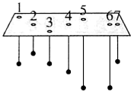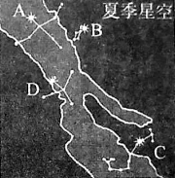
甲 乙
1.课堂上，我们在塑料板的下面挂了小球（如图甲所示），建成了一个“_____________”的模型，它属于_____________座。
2.图乙为夏季星空图，在A、B、C、D四颗亮星中，我知道织女星是_____________（填字母，下同）星，_____________星所在的星座是天蝎座，由_____________三颗星组成的三角形叫“夏季大三角”。
3.太阳系中唯一发光的恒星是_____________，地球的卫星是_____________，太阳系八大行星中，离地球最近的行星是_____________，体积最大的行星是_____________。
五、物质变化（共36分）
1.某科学小组用了以下实验装置和实验材料收集气体
进行探究实验，结合右图，问答下列问题。（14分）
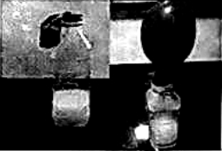
（1）结合我们六年级所学的知识，如果瓶内溶液是
白醋，那么气球里装的可能是_____________。让气
球鼓起来的气体是_____________，该气体会使燃着的蜡烛_____________。两种物质反应的实验会看到的现象是__________________________、摸瓶壁有点_____________。
（2）实验结束后，某同学发现瓶子中还剩下白色颗粒和无色液体，根据我们所学的知识，白色颗粒，应该是_____________。无色液体是白醋吗？_____________（填“是”或“不是”）。
2.为探究铁生锈的原因，某兴趣小组的同学进行了如图所示的三个实验。（22分）
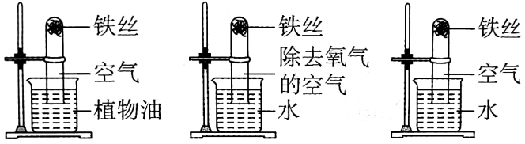
实验① 实验② 实验③
（1）铁生锈是一种_____________变化，理由是__________________________。（2分）
（2）该实验方案采用了_____________的实验方法，若要研究水分对铁生锈的影响，应该选择_____________和_____________两组进行实验；若要研究氧气对铁生锈的影响，应该选择_____________和_____________两组进行实验。
（3）实验_____________组中的铁丝生锈速度最快；铁生锈是_____________和_____________共同作用的结果。
（4）下列属于铁锈的特点的是（ ）。
A.坚硬，有光泽 B.柔软，可塑性强
C.棕红色，容易脱落 D.能导电，能被磁铁吸引
（5）生活中能防止铁生锈的方法和设计有（ ）（多选）。
A.将洗干净的水果刀擦干 B.铁浸入水中
C.不锈钢护栏 D.搪瓷脸盆

参考答案
一、
- A
- C
- B
- C
- D
- C
- B
- B
- B
- C
- B
- A
- B
- B
- C
- A
- A
- D
- C
- C
- A
- B
- A
- B
- B
- C
- A
- C
- C
- B
二、
- 抗风
- 承重能力
- 抗震
- 成本
- 抗震
三、
- C
- C
- B
四、
- 北斗七星 大熊
- B C A.B、D
- 太阳 月球 金星 木星
五、
- （1）小苏打 二氧化碳 熄灭 产生大量气泡，并有嗤嗤的响声 热 （2）小苏打 不是
2.（1）化学 生成了新的物质 （2）对比 ① ③ ② ③ （3）③ 空气 水 （4）C （5）ACD

